
PUNO 360°
PROYECTO EMPRESARIAL
Vilca Arapa, Junior Pedro
Plataforma digital de experiencias turísticas
“No vendemos lugares, diseñamos experiencias.”
UNIVERSIDAD NACIONAL DEL ALTIPLANO – PUNO
FACULTAD DE INGENIERÍA ECONÓMICA
ESCUELA PROFESIONAL DE INGENIERÍA ECONÓMICA
Curso: Informática Empresarial
Puno – Perú | 2026
RESUMEN EJECUTIVO
PUNO 360° es una propuesta de emprendimiento tecnológico aplicado al turismo que busca integrar, en una sola plataforma digital, servicios de alojamiento, operadores turísticos, gastronomía, transporte, artesanía y experiencias culturales o comunitarias de la región Puno. La iniciativa no pretende limitarse a publicar información turística: su propósito es facilitar que el visitante descubra, compare, personalice y coordine experiencias de acuerdo con su presupuesto, tiempo e intereses.
El modelo combina una relación B2C —dirigida a turistas nacionales e internacionales— con una relación B2B, mediante la cual los negocios turísticos pueden obtener visibilidad, captar clientes y avanzar en su digitalización. La operación inicial se plantea de forma virtual, sin local comercial, con desarrollo progresivo de una versión mínima viable (MVP), alianzas con proveedores locales y validación de la demanda antes de escalar.
Según el Excel financiero proporcionado, la inversión inicial considerada es de S/ 20,000, compuesta por S/ 3,130 de inversión tangible, S/ 4,570 de inversión intangible y S/ 12,300 de capital de trabajo. La estructura de financiamiento contempla S/ 16,000 de capital propio y S/ 4,000 de préstamo, equivalente a 80% y 20%, respectivamente. Las ventas proyectadas del primer año ascienden a S/ 100,507.20 y se incrementan hasta S/ 175,787.72 en el quinto año.
El modelo registra un costo operativo directo de S/ 1,600 mensuales y gastos operativos de S/ 3,400 mensuales, distribuidos entre administración y ventas. El archivo Excel reporta un COK de 12%, VAN económico de S/ 151,761.11, TIR económica de 16.32%, VAN financiero de S/ 151,794.82, TIR financiera de 18.96% y relación beneficio/costo de 1.47.
Enfoque de desarrollo: Comenzar en Puno y el entorno del lago Titicaca, consolidar alianzas y procesos, ampliar la cobertura al sur del Perú y posteriormente evaluar el mercado nacional. La internacionalización se considera una etapa futura, no una operación ya ejecutada.

INTRODUCCIÓN
El turismo reúne servicios que suelen ser ofrecidos por organizaciones distintas: alojamiento, transporte, alimentación, recorridos, actividades culturales y experiencias comunitarias. Para el visitante, coordinar estos componentes puede demandar tiempo y generar incertidumbre, especialmente cuando la información está dispersa o no se encuentra actualizada. Al mismo tiempo, numerosos emprendimientos locales necesitan herramientas accesibles para llegar a nuevos clientes y competir en canales digitales.
PUNO 360° plantea una respuesta empresarial a esa oportunidad mediante una plataforma que conecte la oferta local y permita construir experiencias más integradas. Su valor no consiste únicamente en mostrar destinos, sino en facilitar la organización del viaje y fortalecer la presencia digital de las micro, pequeñas y medianas empresas turísticas.
Este documento desarrolla la propuesta desde una perspectiva académica y empresarial. Integra la identidad del emprendimiento, el problema que busca atender, el mercado, la operación tecnológica, la organización, el presupuesto y la evaluación financiera. Las cifras económicas se toman del archivo Excel suministrado; por ello, deben entenderse como estimaciones sujetas a validación con cotizaciones, acuerdos comerciales y datos reales de operación.

IDEA CENTRAL E IDENTIDAD DE MARCA
El nombre PUNO 360° comunica una mirada amplia de la región: naturaleza, cultura, gastronomía, historia y vida comunitaria. El concepto busca que el visitante perciba Puno como un conjunto de experiencias conectadas y no únicamente como una lista de lugares para visitar.
PUNO 360º
Nos inspiramos en los paisajes infinitos de nuestro emblemático Puno. Para nosotros, 360º significa mirar a nuestro alrededor con ojos de niño, descubriendo magia en cada dirección. Queremos ser un puente que invite al mundo entero a dar una vuelta completa y enamorarse de nuestra cultura.

MISIÓN
Conectar a turistas con la diversidad turística de Puno mediante una plataforma digital que integre servicios, emprendimientos y experiencias locales, facilitando viajes personalizados y generando nuevas oportunidades para las MIPYMES turísticas de la región.

VISIÓN
Ser la principal plataforma digital de experiencias turísticas de Puno y un referente nacional en innovación turística, reconocida por conectar al visitante con experiencias auténticas y contribuir al crecimiento sostenible y competitivo de los emprendimientos locales.
TE BRINDAMOS
- Autenticidad: priorizar experiencias que reflejen la identidad cultural y territorial de Puno.
- Confianza: brindar información clara, condiciones de reserva transparentes y mecanismos de evaluación.
- Colaboración: incorporar a negocios, comunidades y prestadores locales como aliados.
- Innovación práctica: usar tecnología para resolver problemas concretos del visitante y de los proveedores.
- Responsabilidad: promover una relación respetuosa con la cultura, las comunidades y el entorno natural.
- Calidad: una atención de primera, que te haga sentir como en casa, que te haga querer regresar siempre

FORMALIZACIÓN E IDENTIDAD
Tabla 1
Formalización y aspectos legales
Decisión | PUNO 360° | Motivo
Tipo de contribuyente | Persona jurídica | Empresa independiente de sus propietarios y con posibilidad de crecimiento.
Forma societaria | S.A.C. – Sociedad Anónima Cerrada | Para un grupo reducido de socios.
Razón social propuesta | PUNO 360° S.A.C. | Nombre legal; sujeto a disponibilidad.
Nombre comercial | PUNO 360° | Marca frente al cliente.
RUC | 20012092004 | Nro° de Ruc
Régimen tributario propuesto | Régimen MYPE Tributario (RMT) | Propuesta coherente con crecimiento y emisión de facturas.
CIIU principal propuesto | 7911 – Actividades de agencias de viajes | La empresa intermedia, reserva o comercializa servicios turísticos.
CIIU secundario | 6312 – Portales web | Representa el componente tecnológico.
CIIU secundario | 7912 – Actividades de operadores turísticos | Representa la integración/comercialización de experiencias.
Comprobantes | Facturas y boletas electrónicas | Para atender empresas y consumidores.
Domicilio fiscal | Av. Tupac Amaru S/N | Ubicación formal.
Representante legal | Vilca Arapa, Junior Pedro | Legal.
Nota: los CIIU son una propuesta académica. En una constitución real se debe confirmar la actividad principal según cómo opere exactamente PUNO 360°.

DATOS GENERALES DE LA EMPRESA
Tabla 2
Identidad
Nombre comercial | PUNO 360°
Razón social propuesta | PUNO 360° S.A.C., sujeta a disponibilidad y constitución formal
Actividad | Plataforma digital y marketplace de servicios y experiencias turísticas
Ubicación inicial | Región Puno, Perú; operación virtual
Modelo de negocio | B2C y B2B
Mercado inicial | Turistas y prestadores de servicios de Puno y el entorno del lago Titicaca
Slogan | “Descubre Puno. Vive la experiencia.”
Propuesta central  Whatsapp | “No vendemos lugares, diseñamos experiencias.”  992172337 , contacto de WhatsApp

La razón social, la forma societaria, el régimen tributario, el domicilio fiscal y la actividad económica definitiva son decisiones propuestas para fines académicos. Deben confirmarse con las entidades correspondientes antes de realizar una inscripción real. No se consigna un RUC como dato definitivo, porque este solo corresponde una vez que la empresa haya sido inscrita.

CAPÍTULO I. PLANTEAMIENTO DEL PROBLEMA

1.1. Antecedentes y contexto
Puno cuenta con atractivos naturales y culturales que pueden articularse con servicios de alojamiento, gastronomía, transporte, artesanía y actividades comunitarias. Sin embargo, que exista una oferta diversa no garantiza que el visitante pueda encontrarla y coordinarla de forma sencilla. La experiencia turística depende de la disponibilidad de información confiable, la coordinación de proveedores y la facilidad para comparar alternativas.
La digitalización representa una oportunidad para organizar esta oferta y ampliar la visibilidad comercial de los emprendimientos. No obstante, una plataforma nueva también enfrenta desafíos: necesita construir confianza, mantener la información actualizada, atraer usuarios y coordinar a proveedores con capacidades y estándares diferentes.

1.2. Identificación del problema
El problema principal identificado es la fragmentación de la oferta turística y la dificultad para convertirla en experiencias integradas y personalizadas. Esta situación puede incrementar el tiempo que el turista dedica a planificar, limitar la exposición digital de pequeños negocios y dificultar la coordinación entre los distintos servicios que componen un viaje.

1.2.1. Formulación del problema
¿En qué medida una plataforma digital que integre servicios y experiencias turísticas puede mejorar la organización del viaje del visitante y ampliar las oportunidades de visibilidad y comercialización de los emprendimientos turísticos de Puno?

1.2.2. Preguntas clave
- ¿Qué necesidades de información, personalización y reserva presentan los turistas?
- ¿Qué dificultades de promoción y captación de clientes enfrentan los negocios turísticos locales?
- ¿Qué recursos tecnológicos, humanos y financieros requiere una versión inicial de PUNO 360°?
- ¿Qué fuentes de ingresos pueden sostener la operación de la plataforma?
- ¿Los flujos proyectados justifican la inversión bajo los supuestos financieros utilizados?
- ¿Qué estrategia permitiría ampliar la cobertura sin comprometer la calidad del servicio?

1.3. Justificación
Dimensión | Justificación
Económica | El modelo puede generar ingresos mediante comisiones, suscripciones, publicidad, paquetes integrados y experiencias premium.
Empresarial | Propone una vía de digitalización y promoción para MIPYMES turísticas que no siempre cuentan con canales propios de alcance amplio.
Social y territorial | Puede facilitar la participación comercial de emprendimientos, artesanos y comunidades locales, siempre que las alianzas sean transparentes y respetuosas.
Tecnológica | Utiliza herramientas digitales para concentrar información, apoyar la personalización y mejorar la coordinación de servicios.
Académica | Permite aplicar herramientas de planeamiento empresarial, marketing, tecnología y evaluación financiera en un caso situado en Puno.

1.4. Importancia
La importancia del proyecto está en evaluar cómo una solución digital puede reducir la dispersión de la oferta y crear valor para dos grupos: turistas que necesitan organizar experiencias y negocios que requieren llegar a nuevos clientes. El proyecto también permite estimar las condiciones económicas mínimas que deberían cumplirse para que la propuesta pueda pasar de una idea académica a una operación real.

1.5. Objetivos

1.5.1. Objetivo general
Diseñar y evaluar la viabilidad comercial, técnica y financiera de PUNO 360°, una plataforma digital orientada a integrar servicios y experiencias turísticas de Puno y generar oportunidades de comercialización para los prestadores locales.

1.5.2. Objetivos específicos
- Identificar los segmentos de usuarios y prestadores de servicios a los que se dirigirá la plataforma.
- Definir la propuesta de valor, las fuentes de ingresos y los canales de contacto con clientes y proveedores.
- Establecer los requerimientos tecnológicos y operativos para iniciar con una versión mínima viable.
- Determinar la inversión, el capital de trabajo, los costos, los gastos y las ventas proyectadas.
- Analizar los flujos y los indicadores financieros consignados en el modelo Excel.
- Proponer una ruta gradual de consolidación regional y expansión a otros mercados.

1.6. Marco teórico
Un modelo de negocio explica cómo una organización crea, entrega y captura valor. En el caso de PUNO 360°, la creación de valor se apoya en la integración de servicios turísticos y la personalización de experiencias; la entrega se realiza mediante canales digitales y alianzas; y la captura de valor se materializa a través de comisiones, suscripciones, publicidad y servicios de mayor valor añadido.
El enfoque de plataforma digital permite conectar grupos interdependientes. El valor potencial aumenta cuando se incorporan más prestadores relevantes y usuarios, aunque este crecimiento requiere mecanismos de confianza, información actualizada y calidad del servicio. Por ello, la plataforma debe iniciar con una oferta manejable, comprobar la demanda y ampliar su cobertura de manera progresiva.
Como referencia de innovación empresarial, el proyecto considera el enfoque de aplicación de tecnologías de información y comunicación a las MIPYMES, que destaca la necesidad de identificar problemas, desarrollar soluciones, capacitar a los participantes, implementar y evaluar resultados. En PUNO 360°, esto se traduce en acompañar a los negocios afiliados y no limitarse a publicar sus datos.

1.7. Metodología de elaboración
El trabajo tiene carácter descriptivo y aplicado. Se estructura mediante análisis del problema, diseño de modelo de negocio, segmentación comercial, definición de procesos y revisión de un modelo financiero elaborado en Excel. Las cifras no son resultados históricos de una empresa en operación; son proyecciones de un escenario de trabajo y deben validarse mediante investigación primaria, cotizaciones y pruebas piloto.
FODA (Análisis)
También a continuación se presenta el análisis FODA de la empresa 360°, donde se observara sus fortalezas, oportunidades, debilidades y amenazas.
FORTALEZAS  Integra diferentes servicios turísticos en una sola plataforma.  - Diseña experiencias según presupuesto, tiempo e intereses.  - Conecta turistas con MIPYMES y emprendimientos locales.  - Modelo B2C + B2B.  - Puede utilizar preferencias y reservas para mejorar recomendaciones.  - Modelo escalable. | OPORTUNIDADES  - Oferta turística amplia y diversificada en Puno.  - Digitalización creciente de experiencias turísticas.  - Numerosos establecimientos y emprendimientos que pueden integrarse.  - Interés por experiencias auténticas y turismo comunitario.  - Posibilidad de atraer turistas nacionales e internacionales.  - Alianzas con hoteles, comunidades, restaurantes y operadores.
DEBILIDADES  - Empresa nueva y sin reconocimiento de marca.  - Inversión inicial en desarrollo y mantenimiento tecnológico.  - Dependencia de información actualizada de los negocios.  - Pocos usuarios y afiliados al inicio.  - Necesidad de generar confianza para las reservas.  - Complejidad de coordinar varios proveedores. | AMENAZAS  - Agencias y operadores posicionados.  - Grandes plataformas como Booking y Tripadvisor.  - Iniciativas digitales locales como la aplicación de turismo comunitario de Capachica.  - Portales institucionales con información turística.  - Cambios económicos, sociales o climáticos que afecten la demanda.  - Una mala experiencia de un proveedor puede afectar la reputación.

FODA (Estrategias)
FO: Usar la personalización para crear experiencias que combinen cultura, naturaleza, gastronomía y turismo comunitario.
DO: Crear alianzas con negocios y comunidades para superar el bajo reconocimiento inicial.
FA: No competir por cantidad con grandes plataformas; diferenciarse por personalización, conocimiento local e integración de MIPYMES.
DA: Evaluar proveedores, recoger opiniones y controlar la calidad para reducir riesgos reputacionales.

CAPÍTULO II. ESTUDIO DE MERCADO

2.1. Descripción del mercado
PUNO 360° participa en el ámbito de la intermediación y organización digital de experiencias turísticas. Su mercado está formado por dos lados complementarios: los turistas que buscan información y servicios coordinados, y los proveedores que desean exposición comercial, reservas y herramientas de promoción.

2.2. Segmentación del mercado potencial
Turistas nacionales | Organizar visitas, comparar opciones y controlar el presupuesto. | Experiencias configurables, información clara y coordinación digital.
Turistas internacionales | Acceder a información comprensible, proveedores confiables y experiencias auténticas. | Información estructurada, orientación y acceso a servicios locales.
Hoteles y hospedajes | Aumentar visibilidad y captar reservas. | Perfil comercial, promoción y derivación de clientes.
Operadores, guías y transportistas | Promocionar servicios y coordinar la demanda. | Integración de servicios y solicitudes de reserva.
Restaurantes y negocios gastronómicos | Llegar a visitantes y mostrar su oferta. | Visibilidad en rutas o experiencias y promoción digital.
Artesanos y comunidades | Dar a conocer productos y experiencias culturales. | Presencia en la plataforma y oportunidades de contacto comercial.

2.3. Mercado objetivo inicial
Durante la primera etapa se propone priorizar a visitantes que organizan viajes a Puno y al entorno del lago Titicaca, junto con una selección inicial de alojamientos, operadores, restaurantes, transportistas y emprendimientos culturales. El criterio de entrada no será afiliar el mayor número posible de negocios, sino reunir proveedores activos, con información verificable y capacidad para atender reservas.

2.4. Necesidad y demanda potencial
La demanda potencial se sustenta en tres necesidades que deben validarse en el piloto: reducir la dispersión de la información, facilitar la personalización y ayudar a los negocios locales a conseguir clientes. La proyección financiera no reemplaza un estudio de demanda primaria; antes de escalar se recomienda entrevistar a turistas y proveedores, probar una página de aterrizaje y medir solicitudes, conversiones y repetición de uso.

2.5. Análisis de la oferta y competencia
Tipo de alternativa | Fortaleza típica | Espacio de diferenciación para PUNO 360°
Plataformas globales de reserva | Gran alcance, reputación y volumen de oferta. | Enfoque local, coordinación de servicios diversos y experiencias a medida.
Portales de reseñas e información | Opiniones y descubrimiento de lugares. | Convertir el descubrimiento en una experiencia coordinada y reservable.
Agencias y operadores tradicionales | Conocimiento operativo y paquetes definidos. | Mayor flexibilidad de personalización y presencia de múltiples proveedores.
Redes sociales y contacto directo | Acceso rápido y comunicación informal. | Centralizar información, condiciones, comparación y seguimiento.
Portales institucionales | Información de destinos y atractivos. | Integrar información comercial y proveedores con opciones de contacto o reserva.

La diferenciación no debe basarse en afirmar que PUNO 360° será la primera plataforma turística de Puno. La estrategia más defendible consiste en combinar personalización, conocimiento local e integración de MIPYMES, empezando por una oferta curada y confiable.

2.6. Balance oferta-demanda
En la etapa inicial, el balance se administrará mediante una selección acotada de proveedores y experiencias. La plataforma deberá evitar promocionar servicios cuya disponibilidad no haya sido confirmada. Si la demanda supera la capacidad de atención de un proveedor, se ofrecerán alternativas; si una experiencia recibe pocas solicitudes, se revisarán su descripción, precio, canal de promoción y pertinencia.

2.7. Marketing mix

2.7.1. Producto
El producto principal es una plataforma web que reúne servicios turísticos y permite descubrir y organizar experiencias. La versión inicial puede incluir perfiles de proveedores, categorías, filtros básicos, formularios de consulta o reserva, medios de contacto, reseñas y recomendaciones. Funciones avanzadas, como una aplicación móvil propia o recomendaciones automatizadas, se incorporarán solo cuando exista demanda suficiente.

2.7.2. Precio
La estrategia combina ingresos de distinta naturaleza: comisión por reserva, suscripción de negocios, publicidad o posicionamiento, margen por paquetes integrados y servicios premium. Las tarifas deberán comunicarse con transparencia y probarse con los proveedores. Los precios consignados en el Excel son supuestos de planificación, no tarifas comerciales definitivas.

2.7.3. Plaza y canales
La distribución del servicio será principalmente digital: página web, redes sociales, WhatsApp Business y alianzas con alojamientos, operadores y puntos de contacto turístico. Los canales presenciales se utilizarán a través de socios, sin que ello implique abrir un local comercial en la etapa inicial.

2.7.4. Promoción
- Publicaciones en redes sociales con llamadas claras a consultar o reservar.
- Alianzas con alojamientos y operadores para derivación recíproca de clientes.
- Opiniones verificadas y seguimiento posterior a la experiencia.
2.7.5 Servicio
Categoría | Qué incluye | Imagen que debe incorporarse
Alojamiento | Hoteles, hostales, hospedajes rurales y alojamientos con identidad local. | Foto sugerida: habitación acogedora con vista al lago Titicaca.
Tours y experiencias | Excursiones, recorridos por el lago, visitas culturales y actividades guiadas. | Foto sugerida: embarcación en el lago o recorrido turístico.
Gastronomía | Restaurantes, comida típica puneña y experiencias culinarias. | Foto sugerida: plato regional presentado de forma atractiva.
Transporte | Movilidad terrestre, traslados turísticos y transporte lacustre cuando corresponda. | Foto sugerida: vehículo turístico o lancha.
Artesanía | Productos artesanales, textiles y emprendimientos locales. | Foto sugerida: tejidos y artesanía puneña.
Turismo comunitario | Experiencias culturales ofrecidas con comunidades, respetando sus costumbres. | Foto sugerida: actividad comunitaria autorizada.

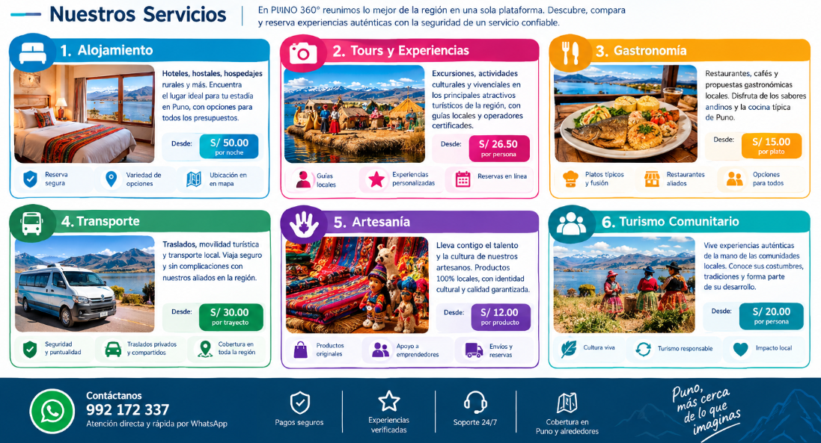

CAPÍTULO III. ESTUDIO TÉCNICO Y OPERATIVO

3.1. Objetivo técnico
El estudio técnico define los recursos y procesos necesarios para operar una plataforma digital de servicios turísticos. La prioridad es construir una solución funcional, segura y fácil de mantener, que permita validar el modelo antes de realizar inversiones tecnológicas de mayor escala.

3.2. Tamaño del proyecto
El tamaño inicial se plantea como una operación virtual de pequeña escala, con una versión mínima viable y una cartera inicial de proveedores seleccionados. La capacidad se medirá por número de proveedores activos, consultas, reservas gestionadas, tiempo de respuesta, satisfacción y volumen de transacciones, en lugar de metros cuadrados o capacidad de almacenamiento físico.

3.3. Localización
La ubicación estratégica es la región Puno, por la relación directa con la oferta turística que se busca integrar. Al ser una operación digital, no se considera un local comercial en la inversión inicial. El domicilio fiscal y las condiciones de formalización deberán definirse antes de iniciar actividades empresariales reales.

3.4. Proceso operativo
- Captación y evaluación de proveedores: verificar identidad comercial, servicios, tarifas, disponibilidad y condiciones.
- Registro y actualización: elaborar perfiles con descripciones, imágenes autorizadas, contactos y condiciones de servicio.
- Diseño de experiencias: combinar servicios según duración, presupuesto, intereses y disponibilidad.
- Consulta o reserva: recibir la solicitud, confirmar con el proveedor y comunicar condiciones al cliente.
- Pago y confirmación: utilizar medios de pago y procedimientos transparentes, según los acuerdos comerciales.
- Atención y seguimiento: resolver incidencias, recoger comentarios y documentar el resultado.
- Evaluación de proveedores: revisar puntualidad, cumplimiento, respuesta y valoraciones.
- Mejora de la plataforma: utilizar datos agregados de uso para priorizar mejoras.

3.5. Requerimientos tecnológicos
Recurso | Uso previsto | Criterio de control
MVP web | Catálogo, perfiles, filtros y formularios de contacto/reserva. | Funcionalidad, facilidad de uso y mantenimiento.
Dominio y hosting | Disponibilidad de la página y correo profesional. | Renovación, copias de seguridad y seguridad.
Equipos básicos | Gestión de contenido, proveedores y consultas. | Protección de información y mantenimiento.
Herramientas digitales | Diseño, analítica, comunicación y almacenamiento. | Costo recurrente y utilidad real.
Pasarela y medios de pago | Procesamiento de pagos cuando el modelo lo requiera. | Comisiones, seguridad y conciliación.
Base de datos | Registro de proveedores, consultas y reservas. | Acceso controlado, respaldo y privacidad.

3.6. Recursos humanos
Las funciones mínimas son gestión general, desarrollo o mantenimiento tecnológico, captación de proveedores, contenido y marketing, atención al cliente y control financiero.
Función | Responsabilidad principal | Modalidad inicial sugerida
Coordinación general | Planificación, alianzas y control de metas. | Equipo fundador.
Tecnología | Mantenimiento web, seguridad y soporte. | Servicio externo o colaborador especializado.
Comercial y alianzas | Captar proveedores y actualizar acuerdos. | Equipo fundador.
Contenido y marketing | Redes sociales, fotografías y campañas. | Equipo interno con apoyo puntual.
Atención al cliente | Consultas, confirmaciones e incidencias. | Turnos y protocolos de respuesta.
Administración y finanzas | Registro de ingresos, costos, pagos e impuestos. | Equipo fundador con asesoría contable.

3.7. Calidad, riesgos e impactos
Los principales riesgos operativos son la información desactualizada, las cancelaciones, las diferencias entre lo ofrecido y lo recibido, los retrasos de respuesta y los problemas de pago. Para reducirlos, PUNO 360° debe establecer condiciones de uso, confirmación de disponibilidad, políticas de cancelación, canal de atención, evaluación de proveedores y tratamiento responsable de los datos personales.
El impacto esperado es facilitar oportunidades de promoción y venta para negocios locales. Este beneficio no debe presentarse como garantizado: dependerá de la captación efectiva de usuarios, la calidad de los proveedores, las condiciones comerciales y la capacidad de la plataforma para generar transacciones. La promoción de experiencias culturales debe realizarse con respeto a las comunidades y sus condiciones de participación.
3.8 Los 7 pasos del exportador (Puno 360º)
Caso Puno360º
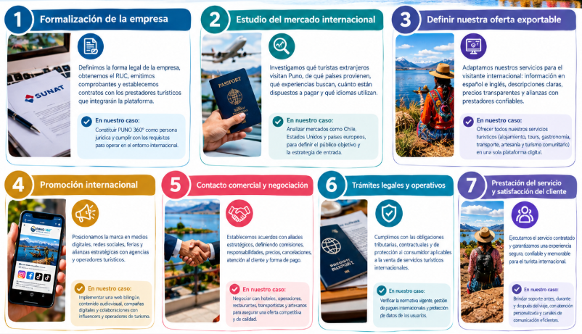

CAPÍTULO IV. ESTUDIO FINANCIERO

4.1. Objetivo y supuestos
El estudio financiero estima los recursos iniciales, el financiamiento, los costos operativos, los gastos, los ingresos y los flujos de caja de PUNO 360°. Los montos se transcriben del archivo “PUNO - 360° Excel-

4.2. Presupuesto de inversión
Componente | Detalle principal | Monto (S/)
Inversión fija tangible | Muebles y enseres (750); equipos tecnológicos (880); computadoras e impresoras (1,500). | 3,130.00
Inversión fija intangible | MVP web (2,500); constitución y registros (800); dominio y hosting (450); software e identidad digital (820). | 4,570.00
Capital de trabajo | Reservas iniciales para soporte técnico, marketing, atención, administración, contabilidad, servicios digitales y contingencias. | 12,300.00
INVERSIÓN TOTAL | Suma de inversión tangible, intangible y capital de trabajo. | 20,000.00

El presupuesto es coherente con una operación virtual en el sentido de que no asigna recursos a alquiler de local ni a vehículos. El mayor componente es el capital de trabajo, destinado a sostener la operación durante la etapa inicial mientras se desarrollan las ventas.

4.3. Estructura de financiamiento
Fuente | Monto (S/) | Participación
Capital propio | 16,000.00 | 80%
Préstamo | 4,000.00 | 20%
TOTAL | 20,000.00 | 100%

El archivo establece una tasa efectiva anual del préstamo de 20% y un cronograma de 18 pagos. La TCEA consignada en el resumen es 20%; en una contratación real se deben revisar comisiones, seguros, fechas de pago y demás condiciones del prestamista. La deuda total no supera S/ 5,000, en línea con el enfoque de iniciar con financiamiento externo limitado.

4.4. Costos operativos
Concepto | Costo mensual (S/) | Costo anual base (S/)
Comisiones de pasarela de pago | 160 | 1,920
Mapas/API y consultas por reserva | 64 | 768
Servicios cloud variables | 250 | 3,000
Soporte operativo por reserva | 120 | 1,440
Coordinación con operadores | 80 | 960
Apoyo a guías y experiencias | 120 | 1,440
Coordinación de transporte | 64 | 768
Actualización de contenido | 250 | 3,000
Mensajería/WhatsApp transaccional | 32 | 384
Gestión de incidencias | 180 | 2,160
Costos bancarios variables | 32 | 384
Soporte tecnológico y onboarding | 248 | 2,976
TOTAL | 1,600 | 19,200

Los costos directos incluyen servicios tecnológicos y actividades asociadas a la gestión de reservas y coordinación de experiencias. El modelo proyecta un costo mensual inicial de S/ 1,600, equivalente a S/ 19,200 al año, antes de los incrementos considerados en los años posteriores.

4.5. Gastos operativos
Concepto | Mensual (S/) | Anual base (S/)
Administración y gestión remota | 1,600 | 19,200
Contabilidad y asesoría | 250 | 3,000
Internet y comunicaciones | 150 | 1,800
Software y suscripciones | 250 | 3,000
Servicios administrativos diversos | 150 | 1,800
Marketing y publicidad digital | 1,000 | 12,000
Gastos administrativos (según clasificación de la hoja) | 2,000 | 24,000
Gastos de ventas (según clasificación de la hoja) | 1,400 | 16,800
TOTAL GASTOS OPERATIVOS | 3,400 | 40,800

La hoja de gastos agrupa S/ 2,000 mensuales como administrativos y S/ 1,400 como gastos de ventas. Esta clasificación se conserva en el análisis financiero para mantener correspondencia con el Excel. Al preparar la versión definitiva del modelo, conviene verificar que los conceptos individuales no se dupliquen entre ambas categorías.

4.6. Fuentes de ingresos
Fuente | Mecanismo de generación de ingresos
Comisiones por reservas | Comisión o ingreso por las reservas canalizadas a través de la plataforma.
Suscripciones de negocios | Pago periódico por herramientas o presencia comercial ampliada.
Publicidad y posicionamiento | Espacios promocionales o visibilidad destacada para negocios afiliados.
Margen por paquetes integrados | Margen por coordinar o integrar varios servicios en una experiencia.
Experiencias premium | Atención personalizada o experiencias de mayor valor añadido.

Estas fuentes diversifican el ingreso, pero cada una requiere reglas comerciales explícitas. En especial, la comisión, el responsable del cobro, las políticas de cancelación y el tratamiento de devoluciones deben acordarse con los proveedores y comunicarse al cliente.

4.7. Proyección de ingresos
Año | Ingresos proyectados (S/) | Crecimiento aproximado | Enfoque comercial
Año 1 | 100,507.20 | Base | Piloto en Puno y entorno del Titicaca
Año 2 | 115,583.28 | 15% | Consolidación en Puno y región
Año 3 | 132,920.77 | 15% | Expansión al sur del Perú
Año 4 | 152,858.89 | 15% | Escalamiento al mercado nacional
Año 5 | 175,787.72 | 15% | Plataforma con cobertura nacional

La proyección supone un crecimiento anual cercano al 15% y debe interpretarse como un escenario objetivo, no como una garantía de ventas. Para sostenerlo, la empresa tendrá que ampliar proveedores activos, mejorar la conversión de consultas a reservas, retener negocios suscritos y controlar el costo de captación.

4.8. Estado de ganancias y pérdidas
La hoja EGYP del Excel presenta un estado de ganancias y pérdidas proyectado por meses. Para el análisis plurianual, la hoja de flujo resume los principales componentes del primer al quinto año. La siguiente tabla reproduce esa proyección anual, usando los importes del flujo económico.
Rubro | Año 1 (S/) | Año 2 (S/) | Año 3 (S/) | Año 4 (S/) | Año 5 (S/)
Ingresos totales | 100,507.20 | 115,583.28 | 132,920.77 | 152,858.89 | 175,787.72
Costos totales | 19,200.00 | 22,080.00 | 25,392.00 | 29,200.80 | 33,580.92
Gastos administrativos | 24,000.00 | 27,600.00 | 31,740.00 | 36,501.00 | 41,976.15
Gastos de ventas | 16,800.00 | 19,320.00 | 22,218.00 | 25,550.70 | 29,383.31
Impuesto a la renta | 3,997.95 | 4,650.42 | 5,357.08 | 6,160.64 | 7,084.73
Flujo económico | 36,509.25 | 41,932.86 | 48,213.69 | 55,445.75 | 63,762.61

La tabla presenta el flujo económico, no la utilidad neta contable. Para evitar confusiones, el documento distingue entre el estado de resultados mensual y el flujo de caja utilizado para la evaluación de la inversión.

4.9. Flujo de caja proyectado
El flujo económico descuenta de los ingresos la inversión inicial, los costos, los gastos administrativos y de ventas, y los impuestos considerados en el modelo. El flujo financiero incorpora además el efecto del préstamo, sus intereses y las amortizaciones, para reflejar el rendimiento asociado a la estructura de financiamiento.
Rubro | Año 0 (S/) | Año 1 (S/) | Año 2 (S/) | Año 3 (S/) | Año 4 (S/) | Año 5 (S/)
Flujo económico | -20,000.00 | 36,509.25 | 41,932.86 | 48,213.69 | 55,445.75 | 63,762.61
Préstamo | 4,000.00 | — | — | — | — | —
Intereses | — | -527.74 | -79.03 | 0.00 | 0.00 | 0.00
Amortización | — | -2,543.44 | -1,456.56 | 0.00 | 0.00 | 0.00
Flujo financiero | -16,000.00 | 33,438.07 | 40,397.26 | 48,213.69 | 55,445.75 | 63,762.61

4.10. Indicadores de evaluación financiera
Indicador reportado en el Excel | Resultado | Lectura general
Costo de oportunidad del capital (COK) | 12.00% | Tasa utilizada como referencia para descontar los flujos.
VAN económico | S/ 151,761.11 | El modelo reporta valor actual neto económico positivo.
TIR económica | 16.32% | Tasa reportada por la hoja de cálculo; requiere validar periodicidad.
VAN financiero | S/ 151,794.82 | El modelo reporta valor actual neto financiero positivo.
TIR financiera | 18.96% | Tasa reportada por la hoja de cálculo; requiere validar periodicidad.
Relación beneficio/costo | 1.47 | El modelo indica beneficios actualizados mayores que los costos.

4.10.1. Interpretación
Según los resultados actuales del Excel, el VAN económico y el VAN financiero son positivos; la relación beneficio/costo es superior a 1. Bajo los supuestos incorporados en el archivo, esto señala una perspectiva favorable.

4.10.2. Nota de validación técnica
Importante antes de la sustentación: En la hoja “11. Flujo”, las fórmulas de TIR se expresan como IRR(flujos)/12, aunque los flujos están organizados por Año 0 a Año 5. Dividir entre 12 normalmente correspondería a una conversión de una tasa mensual, no a flujos anuales. Por ello, las TIR de 16.32% y 18.96% se consignan aquí como valores reportados por el Excel, pero deben recalcularse con la periodicidad correcta antes de afirmar que son tasas anuales. También debe reconciliarse la tabla de precios/cantidades de ingresos —que suma S/ 18,100 en el cuadro base— con la proyección anual del flujo, cuyo promedio del Año 1 es de aproximadamente S/ 8,375.60 mensuales.

4.11. Punto de equilibrio
El punto de equilibrio identifica el nivel de ventas necesario para cubrir costos y gastos sin generar pérdida ni utilidad. Para calcularlo correctamente en PUNO 360° es necesario separar costos variables y fijos, determinar el margen de contribución promedio y evitar duplicar partidas que ya estén incluidas en los gastos operativos. Dado que la hoja financiera suministrada no presenta un cálculo claramente conciliado de punto de equilibrio, se recomienda incorporarlo en el Excel una vez validados los costos variables por reserva y los gastos fijos mensuales.
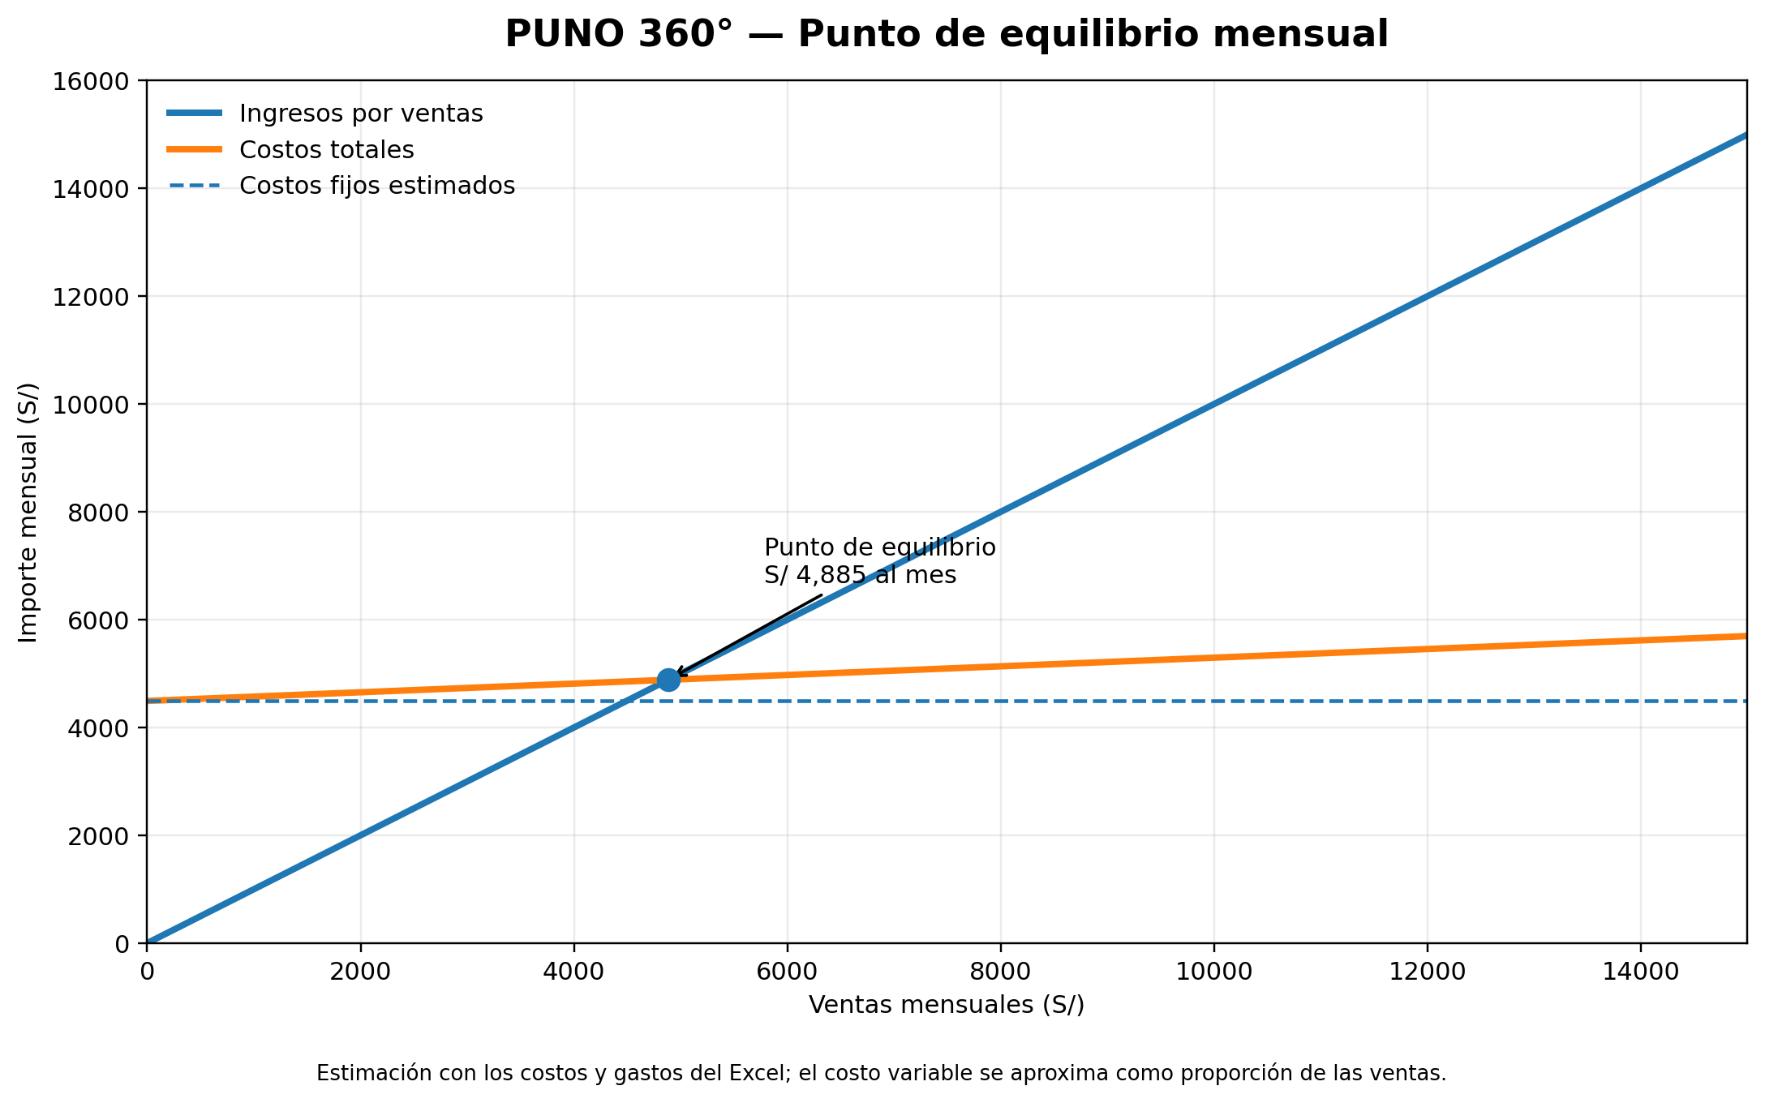

4.12. Riesgos y sensibilidad financiera
- Ventas menores a las previstas: probar el escenario conservador con menos reservas y menos negocios suscritos.
- Costos tecnológicos mayores: comparar proveedores de hosting, herramientas y pasarelas antes de comprometer gastos recurrentes.
- Baja conversión: medir cuántas consultas se convierten en reservas y cuánto cuesta adquirir cada usuario.
- Cancelaciones o devoluciones: establecer políticas claras y reservar liquidez para incidencias.
- Dependencia de pocos proveedores: diversificar la oferta y monitorear calidad y disponibilidad.

CAPÍTULO V. ESTRATEGIA COMERCIAL Y RUTA DE EXPANSIÓN

5.1. Posicionamiento
PUNO 360° se posicionará como una plataforma que ayuda a diseñar experiencias turísticas personalizadas conectando servicios locales. La marca debe comunicar confianza, facilidad de organización y autenticidad, evitando competir únicamente por volumen o por precio con plataformas de alcance internacional.

5.2. Fases de implementación
Fase | Acciones principales | Indicadores de seguimiento
1. Preparación | Definir MVP, términos de uso, marca, categorías y criterios de proveedores. | MVP operativo; protocolos y políticas definidos.
2. Piloto en Puno | Incorporar proveedores iniciales, publicar experiencias y probar consultas/reservas. | Proveedores activos; consultas; reservas confirmadas; tiempo de respuesta.
3. Consolidación regional | Mejorar catálogo, incorporar testimonios y ampliar alianzas. | Tasa de conversión; repetición; satisfacción; ingresos por fuente.
4. Expansión al sur | Agregar destinos y proveedores tras validar procesos en Puno. | Costo de captación; calidad por destino; margen por reserva.
5. Escala nacional | Estandarizar incorporación de proveedores y atención. | Ingresos recurrentes; cancelaciones; retención de negocios.

5.3. Indicadores comerciales
- Número de proveedores verificados y activos.
- Número de usuarios que consultan experiencias.
- Conversión de consultas a reservas confirmadas.
- Ingreso promedio por reserva y por negocio suscrito.
- Costo de captación de usuario y de proveedor.
- Tasa de cancelación, reclamos y resolución de incidencias.
- Valoración del cliente y porcentaje de proveedores que permanecen activos.

5.4. Posible internacionalización
La atención a turistas internacionales puede formar parte del mercado desde la etapa inicial, pero una expansión internacional de la operación debe considerarse de largo plazo. Antes de ejecutarla se requerirá validar demanda, idiomas, medios de pago, protección al consumidor, obligaciones tributarias, contratos con proveedores y gestión de reclamos transfronterizos. La prioridad es consolidar una experiencia confiable en Puno y escalar solo cuando los procesos estén probados.

CAPÍTULO VI. FORMALIZACIÓN Y GESTIÓN RESPONSABLE

6.1. Alternativa de formalización
Como propuesta académica, se considera constituir una Sociedad Anónima Cerrada (S.A.C.), bajo la razón social propuesta PUNO 360° S.A.C., si el nombre se encuentra disponible y si la estructura de socios resulta apropiada. La decisión definitiva debe tomarse con asesoría y según las condiciones reales de los fundadores.
Aspecto | Propuesta de trabajo | Condición para formalizar
Forma jurídica | S.A.C. | Verificar socios, estatuto y disponibilidad del nombre.
Régimen tributario | Régimen MYPE Tributario como alternativa inicial. | Confirmar requisitos y conveniencia con SUNAT/asesor contable.
Actividad económica | Intermediación/servicios turísticos y portal web, según operación real. | Validar código CIIU y actividad principal aplicable.
Comprobantes | Facturas y boletas electrónicas, según obligación. | Habilitar emisión de comprobantes según régimen.
Domicilio fiscal | Por definir. | Debe ser real, verificable y aceptado para el trámite.
RUC | No asignado en este documento. | Se obtiene con la inscripción correspondiente.

6.2. Protección de datos y confianza
La plataforma puede manejar datos de contacto, preferencias, consultas y reservas. Por ello, debe limitar la recopilación a lo necesario, informar al usuario para qué se utilizan sus datos, controlar accesos y establecer procedimientos de conservación y eliminación. Asimismo, debe distinguir claramente entre información promocional, precio, comisión, condiciones de reserva y responsabilidades de cada proveedor.

6.3. Gestión de calidad y sostenibilidad
La plataforma debe evitar presentar como auténtica o sostenible una experiencia sin evidencia y consentimiento de los participantes. Se recomienda acordar con cada proveedor la descripción, imágenes, condiciones y responsabilidades; respetar las reglas de las comunidades; y promover prácticas de visita responsables, sin prometer impactos que no puedan medirse.

CAPÍTULO VII. MI EMPRESA EN EL MUNDO
PUNO 360° nace como una propuesta digital con identidad local y una visión de crecimiento progresivo. Su punto de partida es Puno, pero su modelo —integrar proveedores, facilitar reservas y diseñar experiencias personalizadas— puede aprender de plataformas internacionales que conectan a viajeros con anfitriones, servicios y actividades locales. Esta comparación sirve como referencia estratégica; no significa que exista una alianza comercial, afiliación ni relación formal entre PUNO 360° y las empresas mencionadas.

7.1. Aporte de PUNO 360° a los Objetivos de Desarrollo Sostenible
Los Objetivos de Desarrollo Sostenible (ODS) forman parte de la Agenda 2030 de las Naciones Unidas. Por la naturaleza de su modelo, PUNO 360° puede contribuir principalmente a los ODS 8, 12, 9 y 17. Se trata de una contribución potencial: sus resultados dependerán de que la empresa implemente prácticas concretas, mida sus efectos y trabaje de manera responsable con proveedores y comunidades.

ODS 8. Trabajo decente y crecimiento económico
Es el objetivo con la relación más directa con el negocio. PUNO 360° busca dar mayor visibilidad comercial a micro, pequeñas y medianas empresas turísticas, como hospedajes, restaurantes, operadores, transportistas, artesanos y prestadores de experiencias comunitarias. Al facilitar el contacto con nuevos clientes y organizar la oferta, la plataforma puede apoyar el emprendimiento, la actividad económica local y la generación de oportunidades de trabajo. Este aporte se vincula especialmente con la meta 8.3, referida al desarrollo de las MIPYMES y el emprendimiento, y con la meta 8.9, que promueve un turismo sostenible que genere empleo y valore la cultura y los productos locales (Naciones Unidas, s. f.-a).

ODS 12. Producción y consumo responsables
La plataforma puede orientar a los visitantes hacia experiencias que respeten la cultura, las comunidades y el entorno natural de Puno. Para hacerlo de manera creíble, deberá presentar información transparente, evitar promocionar como sostenible una actividad sin sustento, informar sobre las condiciones de cada experiencia y favorecer a proveedores que adopten prácticas responsables. La meta 12.b de Naciones Unidas destaca la importancia de monitorear los efectos del turismo sostenible y su capacidad de promover empleo, cultura y productos locales (Naciones Unidas, s. f.-b).

ODS 9. Industria, innovación e infraestructura
PUNO 360° propone aplicar herramientas digitales a un sector en el que la información y los servicios pueden encontrarse dispersos. La plataforma puede ayudar a digitalizar procesos de promoción, consulta, coordinación y reserva, facilitando que los pequeños negocios participen en canales digitales sin tener que desarrollar por sí solos una solución tecnológica completa. La contribución al ODS 9 se materializaría mediante innovación útil, accesible y adaptada a las capacidades de los proveedores locales (Naciones Unidas, s. f.-c).

ODS 17. Alianzas para lograr los objetivos
El modelo requiere cooperación entre actores que se complementan: negocios turísticos, comunidades, asociaciones, instituciones educativas, organizaciones públicas y aliados tecnológicos. Las alianzas permitirían ampliar la oferta, mejorar la calidad, compartir información y promover buenas prácticas. Por ello, el ODS 17 constituye un objetivo transversal para consolidar la red de colaboradores de PUNO 360° (Naciones Unidas, s. f.-d).
En síntesis, los ODS 8 y 12 representan los vínculos más directos con la actividad turística y el desarrollo local; el ODS 9 se relaciona con la digitalización, y el ODS 17 con la cooperación necesaria para operar. Para pasar de una intención a resultados verificables, la empresa puede monitorear indicadores como número de proveedores locales activos, proporción de reservas dirigidas a MIPYMES, ingresos generados para los proveedores afiliados, experiencias con criterios de sostenibilidad documentados, alianzas vigentes y satisfacción de los visitantes.

7.2. Referente internacional: Airbnb
Como referente internacional de modelo de negocio, PUNO 360° puede tomar como punto de comparación a Airbnb, una plataforma global que conecta a viajeros con anfitriones y ofrece alojamientos, experiencias y otros servicios. De acuerdo con su información corporativa, Airbnb opera en más de 220 países y regiones y ha desarrollado un mercado digital en el que los anfitriones ofrecen propuestas que permiten a los visitantes acercarse a las comunidades locales (Airbnb, 2026). La semejanza relevante no es el tamaño, sino la lógica de conectar oferta independiente y demanda turística mediante tecnología.
La alineación estratégica se observa en cuatro aspectos. Primero, ambas propuestas facilitan el descubrimiento de servicios y experiencias a través de un canal digital. Segundo, reconocen el papel de los anfitriones o proveedores locales en la experiencia del visitante. Tercero, dependen de la confianza, la calidad de la información, las valoraciones y la atención al usuario. Cuarto, pueden generar valor más allá de la transacción al dirigir parte del gasto turístico hacia negocios de las comunidades receptoras. Airbnb publica información sobre su alcance global y sobre el gasto de viajeros en negocios locales; estos datos describen a Airbnb y no deben interpretarse como resultados atribuibles a PUNO 360° (Airbnb, s. f.).

CONCLUSIONES
PRIMERO: PUNO 360° propone integrar en un canal digital servicios turísticos que suelen encontrarse dispersos, conectando la necesidad de organización del turista con las oportunidades de promoción de los proveedores locales.
SEGUNDO: La propuesta de valor más defendible es la personalización de experiencias, la integración de MIPYMES y el conocimiento del contexto de Puno, en lugar de afirmar que será el primer portal turístico o competir solo por cantidad de ofertas.
TERCERO: El modelo de ingresos combina comisiones por reservas, suscripciones, publicidad, paquetes integrados y experiencias premium. Su viabilidad dependerá de la confianza, la disponibilidad real de los proveedores y la conversión de consultas en transacciones.
CUARTO: El Excel establece una inversión inicial de S/ 20,000, financiada con S/ 16,000 de capital propio y S/ 4,000 de préstamo. La operación se concibe virtual, con inversión tecnológica acotada y capital de trabajo para sostener el inicio.
QUINTO: Las proyecciones financieras muestran crecimiento de ingresos desde S/ 100,507.20 en el Año 1 hasta S/ 175,787.72 en el Año 5. Son estimaciones y deben validarse mediante un piloto comercial, cotizaciones y seguimiento de indicadores.
SEXTO: Los indicadores reportados por el Excel —VAN económico y financiero positivos y B/C de 1.47— ofrecen una señal preliminar favorable; sin embargo, las fórmulas de TIR y la conciliación entre el cuadro base de ingresos y la proyección anual requieren revisión antes de una sustentación definitiva.
SEPTIMO: La expansión debe seguir una ruta gradual: validar el modelo en Puno, consolidar procesos y alianzas, extenderse al sur del Perú y evaluar después el mercado nacional. La expansión internacional debe mantenerse como posibilidad futura.

RECOMENDACIONES
PRIMERO: Construir una versión mínima viable y probarla con un grupo pequeño de proveedores antes de financiar funciones tecnológicas avanzadas.
SEGUNDO: Realizar entrevistas breves a turistas y prestadores para validar problemas, disposición de pago y características prioritarias.
TERCERO: Definir contratos o acuerdos simples con los proveedores, incluyendo tarifas, disponibilidad, comisiones, cancelaciones y responsabilidades.
CUARTO: TIR debe calcularse según la periodicidad de los flujos y los ingresos de la tabla base deben reconciliarse con el flujo anual.
QUINTO: Separar con claridad costos variables por reserva y gastos fijos; luego calcular punto de equilibrio y escenarios conservador, base y optimista.
SEXTO: Registrar mensualmente proveedores activos, consultas, reservas, conversión, ingresos por fuente, cancelaciones, satisfacción y costo de captación.

REFERENCIAS
Red Iberoamericana de Academias de Investigación A. C. (2020). Innovación empresarial estratégica: Casos y aplicaciones. Red Iberoamericana de Academias de Investigación A. C.
Osterwalder, A., & Pigneur, Y. (2010). Business Model Generation: A Handbook for Visionaries, Game Changers, and Challengers. John Wiley & Sons.
Kotler, P., Kartajaya, H., & Setiawan, I. (2017). Marketing 4.0: Moving from Traditional to Digital. John Wiley & Sons.
Ries, E. (2011). The Lean Startup: How Today's Entrepreneurs Use Continuous Innovation to Create Radically Successful Businesses. Crown Business.
Archivo de trabajo del proyecto. (2026). PUNO - 360° Excel-Finaciero [Libro de cálculo no publicado]. Elaboración propia.
Archivo de trabajo del proyecto. (2026). PUNO 360° Presentación [Documento de trabajo no publicado]. Elaboración propia.
Airbnb. (2026). About us. Airbnb Newsroom. https://news.airbnb.com/about-us/
Airbnb. (s. f.). Airbnb Impact. https://impact.airbnb.com/
Naciones Unidas. (s. f.-a). Objetivo 8: Trabajo decente y crecimiento económico. Departamento de Asuntos Económicos y Sociales. https://sdgs.un.org/goals/goal8
Naciones Unidas. (s. f.-b). Objetivo 12: Producción y consumo responsables. Departamento de Asuntos Económicos y Sociales. https://sdgs.un.org/goals/goal12
Naciones Unidas. (s. f.-c). Objetivo 9: Industria, innovación e infraestructura. Departamento de Asuntos Económicos y Sociales. https://sdgs.un.org/goals/goal9
Naciones Unidas. (s. f.-d). Objetivo 17: Alianzas para lograr los objetivos. Departamento de Asuntos Económicos y Sociales. https://sdgs.un.org/goals/goal17
Naciones Unidas. (s. f.). Turismo sostenible y Agenda 2030. Departamento de Asuntos Económicos y Sociales. https://sdgs.un.org/topics/sustainable-tourism

ANEXOS
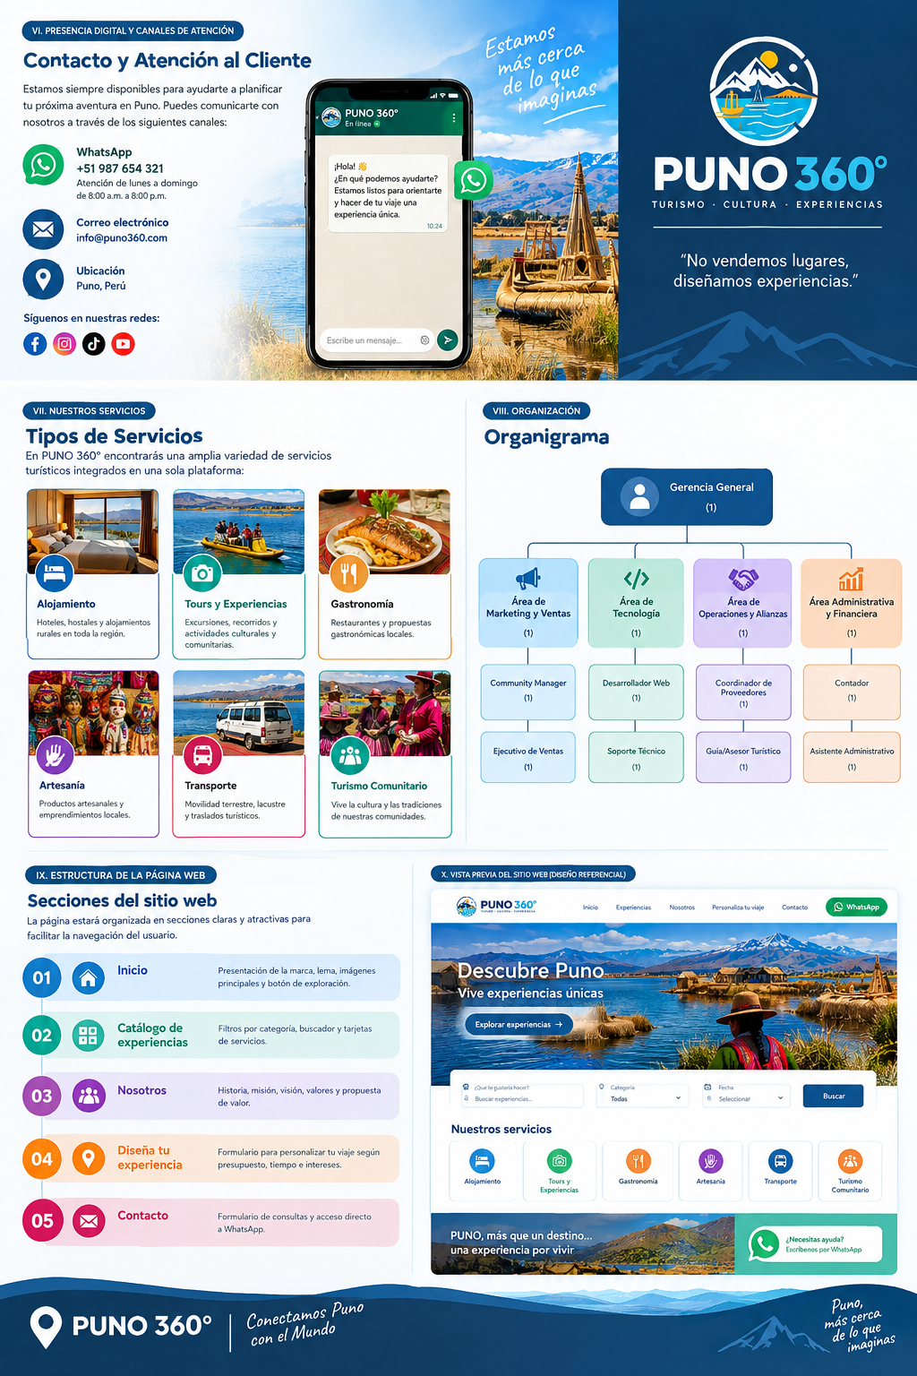
Imagen referencial de diseño. Los datos de contacto que aparecen en la maqueta no son oficiales y no deben copiarse.

A

B

C

D
